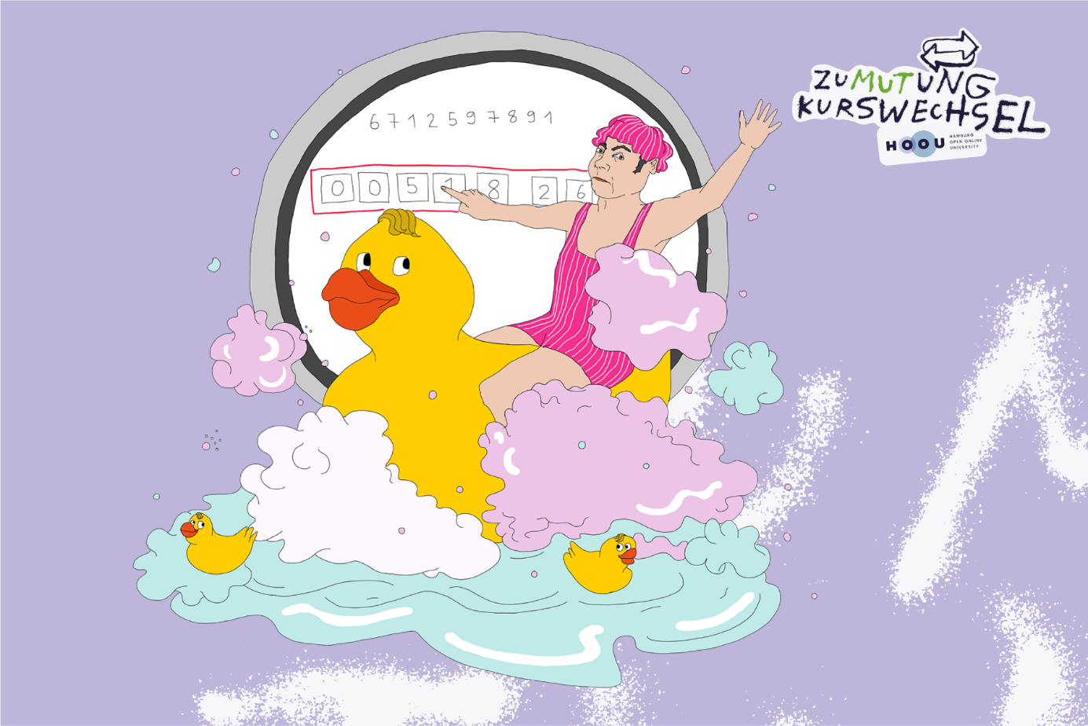

Kultur

Das erwartet dich
Mit dem dritten Modul „Basiswissen Nachhaltigkeit: Kultur“ fahren wir fort. Wir wissen bereits, dass Nachhaltigkeit komplex ist, verschiedene Dimensionen umfasst, Antworten nicht eindeutig sind und ausgehandelt werden müssen sowie Zielkonflikte permanent auftreten. Wir wissen, dass jede*r Einzelne von uns für sich selbst Antworten finden und aktiv werden kann. Wir merken aber auch, dass unser individuelles Handeln nicht ausreicht. Wir brauchen Strukturen, die das Richtige leicht machen; klare Standards und Regeln, Austausch und Kommunikation auf Augenhöhe. Kurz: eine Kultur der Nachhaltigkeit. Wenn Haltung und Rahmen zusammenkommen, wird nachhaltiges Handeln selbstverständlich.

Lernziele
Du kannst erklären, was Kultur und speziell Kultur der Nachhaltigkeit bedeutet. Du erkennst, wie Werte, Normen und Routinen nachhaltiges Handeln fördern oder hemmen. Du kennst das Rahmenwerk der Inner Development Goals (IDG) und kannst konkrete Hebel benennen, um Kultur in deinem Umfeld sichtbar zu machen und weiterzuentwickeln.

Methode
In diesem Lernangebot wechseln sich interaktive Lernimpulse, Denkanstöße und Austauschmöglichkeiten ab. Wir wollen dich Stück für Stück mitnehmen in die Herausforderungen der Komplexität nachhaltiger Entwicklung. Wir wollen dich ermutigen, herausfordernde Entscheidungen Schritt für Schritt bearbeitbar und damit überwindbar zu machen.
Wir verstehen dieses Lernangebot als Einstieg in das Thema und laden dich ein von hier aus weiter zu lernen: mit anderen HOOU-Angeboten, mit unserem Podcast Zumutung Kurswechsel oder den weiteren Basismodulen.

Dein Arbeitsplan
Zur Bearbeitung dieses dritten Moduls haben wir dir einen Arbeitsplan erstellt. Hier findest du alle Inhalte und die erwartete Bearbeitungsdauer im Überblick. Nimm dir Zeit für jedes Kapitel, denk über das Gelesene nach und bearbeite die Aufgaben ganz in Ruhe.
Im Arbeitsplan kannst für dich zusätzliche Fragen beantworten und Umsetzungsideen festhalten. Außerdem kannst du deinen Lernfortschritt für dich dokumentieren.
Gesamtbearbeitungsdauer: ca. 5 Stunden

Thema | Umfang in Min. | To do | Erledigt

Was ist eine Kultur der Nachhaltigkeit?
Was ist eine Kultur der Nachhaltigkeit? | 10 | Ansehen | □
Warum brauchen wir die Kultur der Nachhaltigkeit? | 15 | Ansehen | □
Nachhaltigkeit im Whole Institution Approach | 10 | Ansehen | □
Fallstudie | 50 | Podcast hören, Fragestellung reflektieren | □

Kulturbegriff und Nachhaltigkeit
Was gehört alles zur Kultur?
Was beeinflusst die Orgisationskultur?

Was hat Kultur mit SDG 17 zu tun?
Mach dir ein paar Notizen, inwiefern die Kultur in und zwischen Organisationen oder sogar Staaten zur Umsetzung des SDG 17 beiträgt.

Wie verändert sich eine Kultur??
Kultur und Reziprozität | 5 | Ansehen | □
Wie verändert sich eine Kultur? | 10 | Ansehen | □
Aufgabe: Wie verändert sich eine Kultur? | 30 | Aufgabe bearbeiten | □

Fallbeispiel: Das Diensthandy
In einem Unternehmen bekommen alle Mitarbeitenden ein neues Smartphone. Bisher wechseln viele ihre Geräte regelmäßig, obwohl die alten noch funktionieren. Das Unternehmen beschließt, Geräte künftig länger zu nutzen und Reparaturen Vorrang zu geben.
Nach einem Jahr: Mitarbeitende schlagen selbst vor, alte Geräte weiterzugeben, Reparaturmöglichkeiten zu nutzen und bei Neuanschaffungen genauer hinzuschauen.

Reflexionsfrage:
Was hat sich hier verändert – nur das Verhalten oder auch die Unternehmenskultur? Woran erkennt man den Unterschied?

Ein Kompass für die SDG
Inner Development Goals (IDG) | 20 | Ansehen | □
Die IDG im Detail | 20 | Ansehen | □
Weil du was verändern kannst | 50 | Ansehen | □
Erkenntnisse | 20 | Fragestellung reflektieren oder diskutieren und Post im Forum schreiben und Antworten anderer Teilnehmender lesen | □

Inner Development Goals
Schau dir noch einmal die IDG an. Gibt es eine Kategorie, die dich überrascht?
Reflektiere die Kultur einer dir gut bekannten Organisaiton, in welcher Kategorie oder Fertigkeit der IDG siehst du Entwicklungsbedarf?
Hast du Ideen, wie du das angehen würdest?

Abschluss
Zusammenfassung und Weiterlernen | 10 | Ansehen | □

Mein nächster Lernschritt
Halte an dieser Stelle fest, welche Themen, Lernangebote oder Onlinekurse du als nächstes bearbeiten möchtest.

